Работа библиотеки
МБОУ СОШ№3 г. Альметьевск. РТ

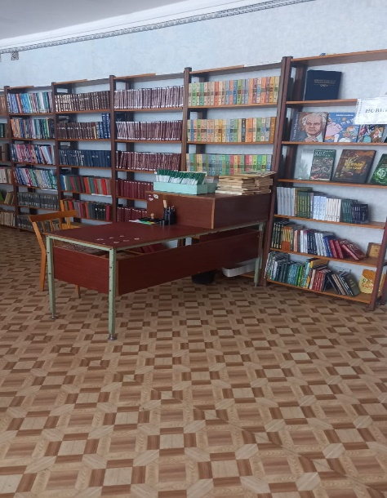 | 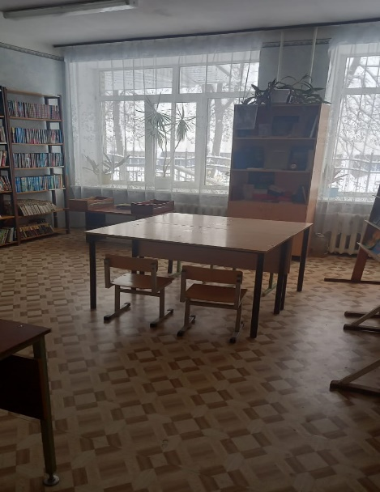

- Обеспечение участников образовательного процесса- обучающихся, педагогических работников, доступа к информации, знаниям, идеям, культурным ценностям посредством использования библиотечно- информационным ресурсам школы.
- Информационно-методическое обеспеченность образовательного процесса в тех аспектах, которые прописаны в ФГОС
- Воспитание культурного, гражданского и патриотического содержания учащихся чувства верности своему Отечества
- Привлечение каждого учащегося к самостоятельному чтению, с целью успешного изучения отдельных предметов, познавательных интересов и способностей.
- Формирование у учащихся информационной культуры и культуры чтения.
Основные показатели работы библиотеки
Книжный фонд | 11594
Число посещений | 5550
Число читателей | 600
Книговыдача | 7210
Охват чтением | 100
Средняя посещаемость | 8.5
Средняя читаемость | 10,9
Библиотека будет продолжать освещать интересные события, даты, праздники в жизни города, республики и страны, юбилейные даты писателей и книг – книжными выставками, обзорами, беседами.

